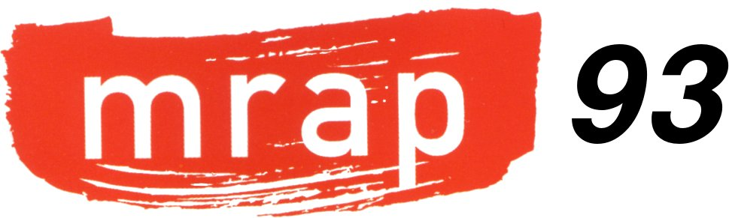
Mouvement contre le racisme
et pour l’amitié entre les peuples
de la Seine-saint-Denis

Communiqué de presse
Ne pas jouer avec le feu

Sur Youtube circule une vidéo illustrant prétendument des propos racistes d'une personne présentée, dans le commentaire, comme « communiste » et tournée à Bobigny (93).
Le MRAP 93 s'interroge : qui a organisé le tournage de cette farce et dans quel but ?
Outre le côté logistique, on peut se demander, par quel hasard se retrouvent au même moment, devant le local électoral d'un candidat, une caméra de qualité, deux comédiens et plusieurs personnes correspondant au casting nécessaire à ce projet.
La personne présentée comme raciste, comme celle prenant manifestement les choses en main, sont connues comme comédiens de second rôle et n'habitent pas Bobigny. A aucun moment, ce monsieur ne parle de son appartenance politique, alors pourquoi le présenter comme « communiste » (ce qu'il n'est pas après vérification) si ce n'est une volonté délibérée que la ville (préfecture de la Seine-Saint-Denis) soit dirigée par la droite avec toutes les conséquences que cela entrainerait ?
Le MRAP 93 n'ose croire qu'un candidat, cherchant à remporter à tout prix les élections de Bobigny, utilise les moyens les plus vils et se sert de telles méthodes.
Le MRAP 93 se pose la question de l'honnêteté d'un candidat qui passe son temps à violer les règles de la démocratie plutôt que de se battre sur le terrain des idées et des projets, les provocations et agressions se multipliant sur la ville.
Le racisme n'est ni une farce, ni une comédie ! Jouer avec le feu, en abusant certains des « acteurs » pourrait être comique si ce n'était pas si tragique par les conséquences qu'elle entraîne.
Il suffit de consulter les commentaires accompagnant cette vidéo pour voir comment elle libère les paroles les plus racistes.
Le MRAP 93 tient à rappeler, que l'incitation à la haine raciale est un délit, puni par la loi de 1972 contre le racisme.
Le MRAP 93 exige que, sans délai, le débat démocratique puise exister et se réserve le droit de déposer plainte dans le cas où de telles manœuvres perdureraient ou se développeraient.
Le MRAP 93 condamne les idées, le discours et les actes des listes instrumentalisant le racisme. Il appelle les électeurs à leur faire barrage en allant voter contre elles pour faire en sorte que leurs scores électoraux soient le plus bas possible.
Bobigny, le 27 mars 2014

